«Мы идём в поход» так называлась познавательная экологическая программа для детей начальной школы, посвящённая международному дню туризма. Мероприятие состояло из различных конкурсов и заданий: «Нужные вещи в походе», «Лесная кухня»», «У кого детки с этой ветки», «Какая будет погода» и др.
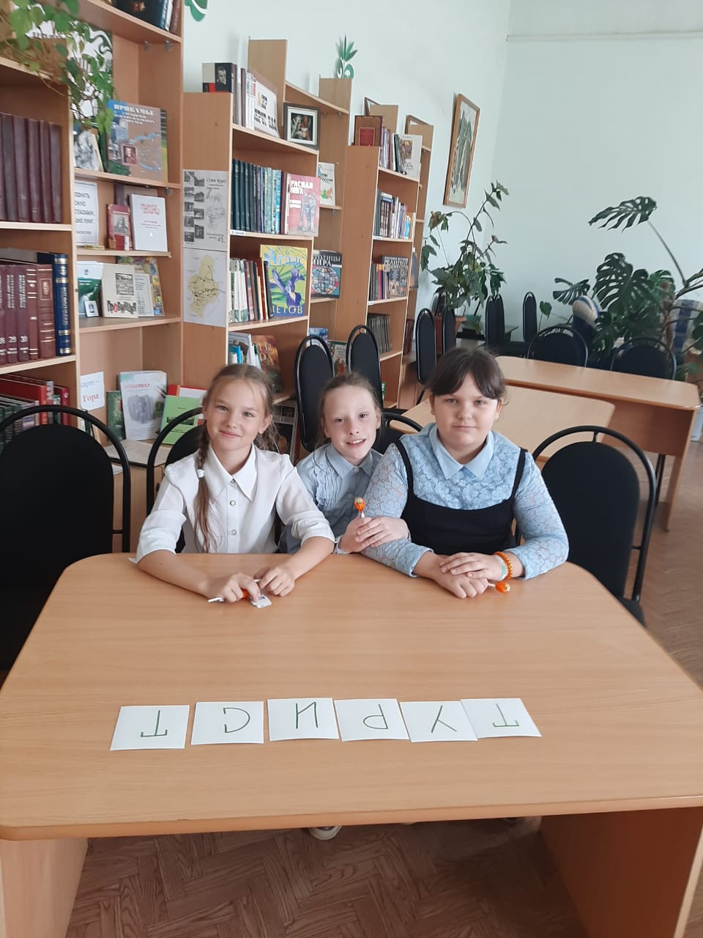Ребята узнали о правилах поведения при прохождении туристического маршрута ,о том что должен знать и уметь начинающий турист. Участники мероприятия познакомились с книжными новинками о природе Пермского края.

